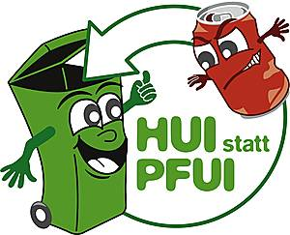
Sparen ist einfacher als recyceln!
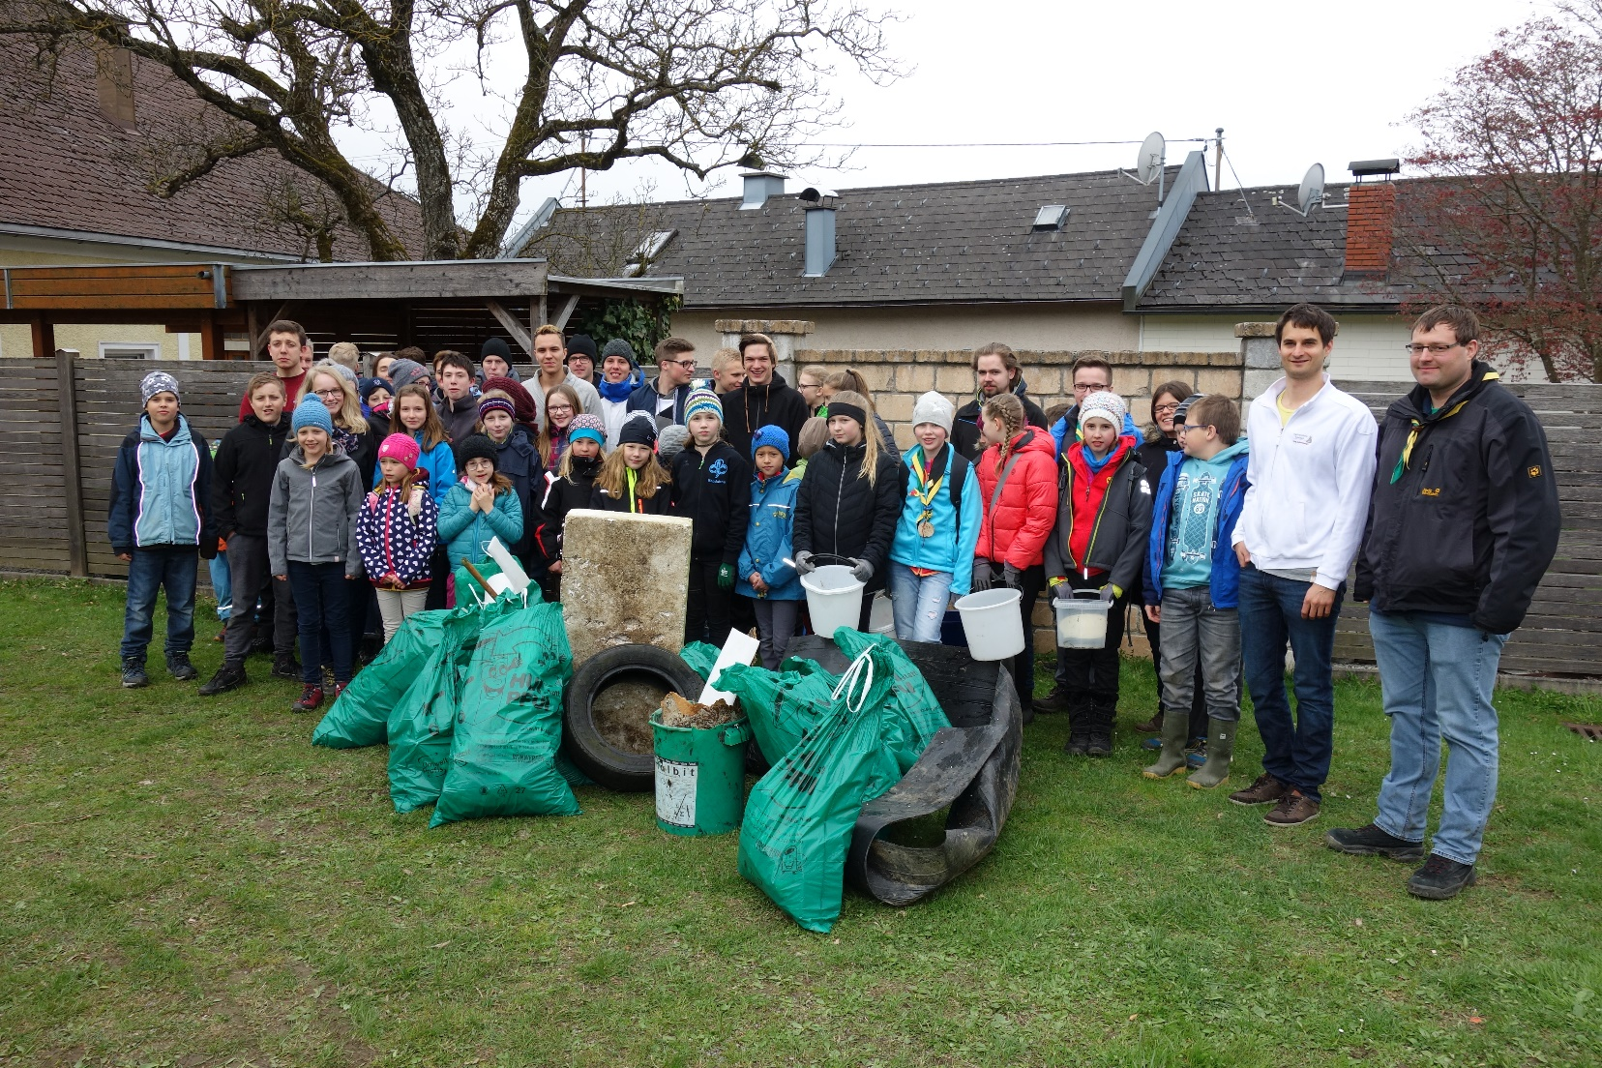
Wie jedes Jahr findet am Ende des Winters (wann auch immer dieser heuer enden wird…) das Müllsammeln in und um Rohrbach statt. Traditionell engagiert sich hier die Pfadfindergruppe Rohrbach-Berg beim ‚Hui statt Pfui‘ kräftig und säubert große Abschnitte unserer Gemeinde. Entlang von Straßen und Wanderwegen, auf Wiesenflächen und sogar in Bächen finden wir Dreck in Form von Alu, Glas und Plastik der dort nicht hingehört. Aber auch große Teile wie Styroporplatten, Auto- und Traktorreifen oder kleine Mülldeponien finden wir jedes Jahr rund um Rohrbach-Berg vor. Rund 40 Kinder und 15 Leiter sowie Elternräte packten kräftig mit an.
Den Löwenanteil des Weggeworfenen macht der Plastikmüll aus. Vor allem Papierl, Verpackungen und Plastiksäcke stellen ein großes Problem dar, da diese nicht verrotten.
Nachdem sich die Patrouillen bestehend aus Kindern und Leitern nach stundenlangem Müllsammeln rund um unsere Heimatgemeinde erschöpft im Pfadfinderheim wieder trafen, wurden uns bereits Würstel und Knacker als Stärkung bereitgestellt.
Weiters wurde ein aus Sicht der Pfadfindergruppe Rohrbach-Berg freudiges Detail bekannt: Die Stadtapotheke „Mariahilf“ hat uns nicht nur beim Müllsammeln vermutlich einige Plastiksackerl erspart einzusammeln, sondern hatte noch eine Überraschung für uns auf Lager: Seit 1. Jänner 2017 bekommt man bei einem Einkauf in der Stadtapotheke kein Plastiksackerl mehr kostenlos angeboten bzw. geschenkt obwohl es zum Transport der gekauften Sachen vielleicht gar nicht notwendig wäre sondern man muss 50c für ein solches bezahlen, wenn man eines benötigt zum Tragen der Medikamente, Salben und Co. Dies sollte vor allem dazu dienen die Anzahl der ausgegebenen Plastiksackel zu reduzieren und beim Konsumenten ein Umdenken hervorrufen, ob ein (weiteres) Sackerl wirklich notwendig ist, das Gekaufte ein paar Meter zum Auto oder nach Hause zu transportieren. „Wer jedoch trotzdem in Zukunft ein Sackerl für die Einkäufe benötigt, kann natürlich gerne eines haben, sollte jedoch bereit sein 50c dafür zu bezahlen“, erklärt Stefan Dobersberger, Pharmazeut in der Apotheke Mariahilf. Seit Jahresbeginn wurden mit der Einführung der Gebühr von 50c pro Plastiksackerl rund 300€ eingenommen – der positive Effekt ist jedoch nicht das gewonnene Geld, sondern die drastische Reduktion der ausgegebenen Sackerl. Nicht nur umweltbewusste Konsumentinnen und Konsumenten wissen diese innovative Idee der Stadtapotheke zu schätzen, auch die Pfadfindergruppe Rohrbach-Berg darf sich freuen: Das Geld, welches durch den Verkauf von Plastiksackerl in der Apotheke seit Jahresbeginn lukriert wurde, kommt zu Gänze der Kinder- und Jugendarbeit der Pfadfindergruppe Rohrbach-Berg zugute. Beim gemeinsamen Foto nach dem Müllsammeln verkündete uns Stefan Dobersberger diese Botschaft und konnte sich in Anbetracht des gesammelten Müllbergs freuen, im Namen der Stadtapotheke nicht nur für die Pfadfindergruppe sondern auch für die Umwelt und das Ansehen unserer Gemeinde etwas Tolles geleistet zu haben. Vielen Dank!

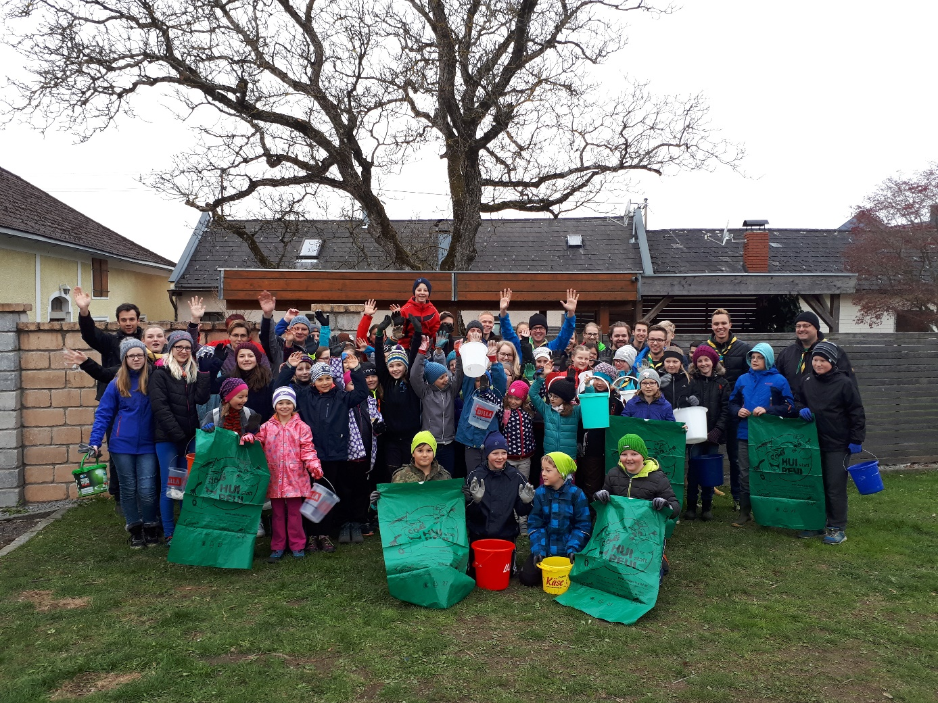
Die Motivation war trotz des mäßigen Wetters und der frühen Tageszeit stets am Zenit!
Der Elternrat versorgt uns mit leckeren Würstel, Knacker und Zuspeisen, die wir uns redlich verdient hatten!